HƯỚNG DẪN BÀI VĂN MIÊU TẢ ĐỒ VẬT- LỚP 4
Tiết Tập làm văn Cấu tạo bài văn miêu tả đồ vật- Tuần 14- Lớp 4 mục đích sau khi học xong học sinh nắm được bố cục của bài văn miêu tả đồ vật. Nắm vững cấu tạo 3 phần( mở bài, thân bài, kết bài) của bài văn miêu tả đồ vật và trình tự miêu tả; hiểu vai trò của đồ vật quan sát trong việc miêu tả những chi tiết của bài văn, sự xen kẽ của lời tả với lời kể. Biết quan sát đồ vật theo một trình tự hợp lí, bằng nhiều giác quan. Quan sát cách khác nhau; phát hiện được đặc điểm phân biệt đồ vật đồ vật đó với đồ vật khác; dựa vào kết quả quan sát, biết lập dàn ý để tả một đồ vật.
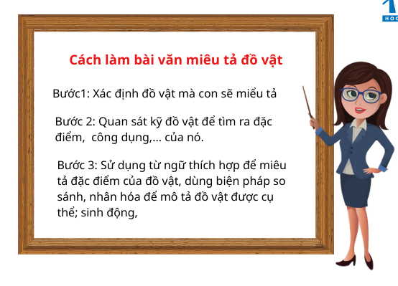
Trong bài TLV Tuần 14- khi hình thành kiến thức mới có bài minh họa “Cái cối tân”. Nếu chỉ để học sinh đọc và phân tích bài trong văn văn các em khó hình dung vì khác xa thực tế hiện nay. Bằng hình thức dạy học trực tuyến, giáo viên ngoài phân tích bài văn trong SGK còn cho học sinh xem hình ảnh thật và công dụng của chiếc cố xay lúa trước đây để các em có cái nhìn khái quát và gần gũi hơn. Với việc kết hợp dạy học trong SGK và một số hình ảnh, video vật thật được chia sẻ cho HS, các em sẽ dễ hình dung và vận dụng rất tốt khi viết đoạn văn miêu tả.

Một số hình ảnh khi dạy kiến thức mới: Cái cối tân- TLV lớp 4
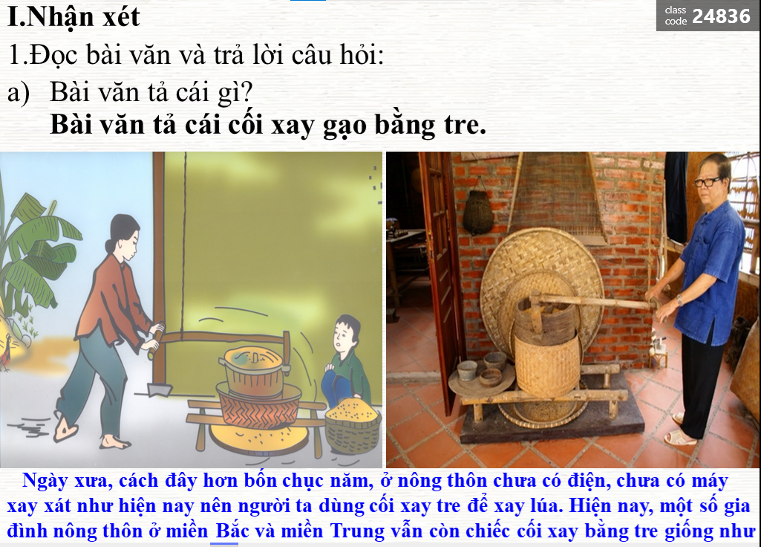

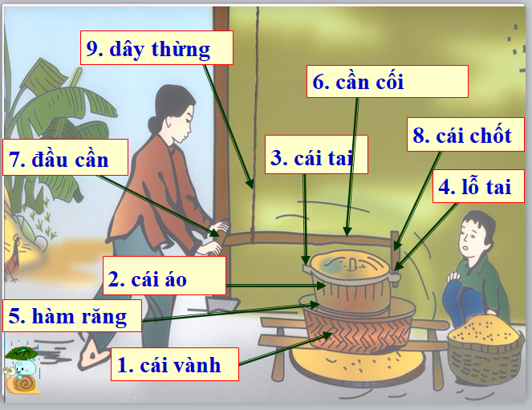

Học sinh xem video về hoạt động của cái cối xay
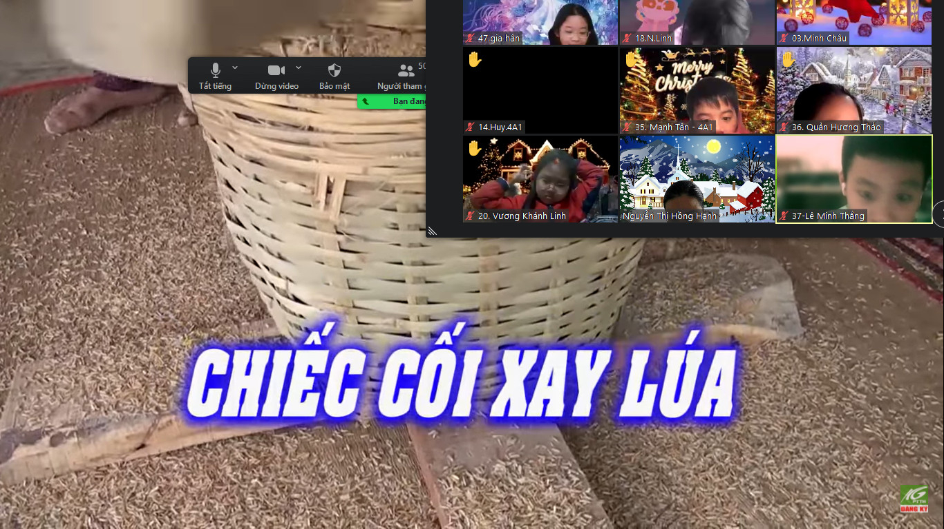

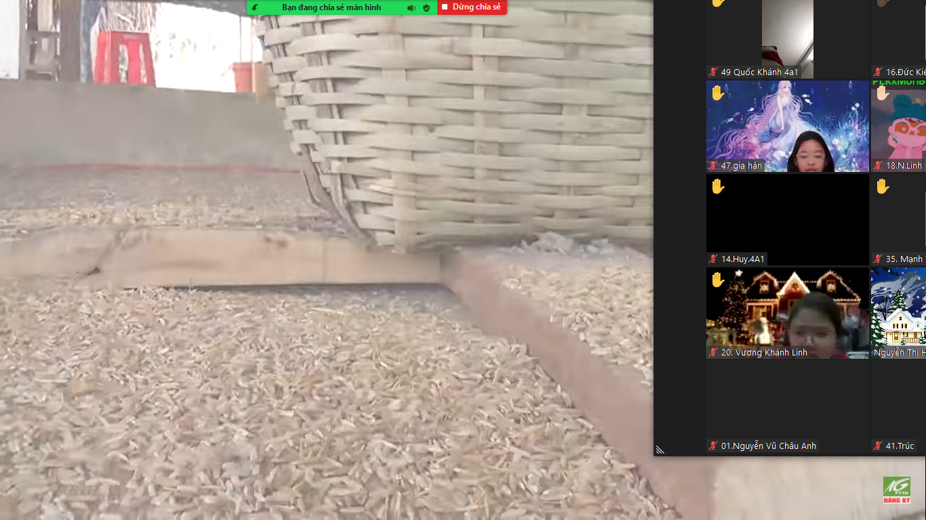
Với hình thức dạy học trong sách giáo khoa, lồng ghép hình ảnh minh họa sinh động gần hơn với các em, học sinh tích luỹ vốn từ miêu tả và làm giàu tưởng tượng của các em trong làm văn miêu tả. Muốn lựa chọn từ ngữ để đặt câu, viết thành những câu văn có hình ảnh, học sinh phải có vốn từ phong phú. Do vậy, giáo viên cần giúp học sinh tích luỹ vốn từ miêu tả và làm giàu tưởng tượng của các em trong làm văn miêu tả bằng nhiều hình thức khi dạy học.
Người viết
Nguyễn Thị Hồng Hạnh

